南京理工大学课程考试试卷（学生考试用）
课程名称： 软件方法与工程学 学分： 2.5 教学大纲编号：  试卷编号： 考试方式： 闭卷 满分分值： 100 考试时间： 120 分钟  组卷日期： 2011年5 月20 日 组卷教师(签字)： 叶庆生 审定人(签字)：  学生班级： 学生学号： 学生姓名： | 11. 由RumBaugh等人提出的一种面向对象方法叫做对象模型化技术(OMT)，即三视点技术，它要求把分析时收集的信息建立在三个模型中。第一个模型是( A )，它的作用是描述系统的静态结构，包括构成系统的对象和类，它们的属性和操作，以及它们之间的联系。第二个模型是( B )，它描述系统的控制逻辑，主要涉及系统中各个对象和类的时序及变化状况。( B )包括两种图， 即( C )和( D )。( C )描述每一类对象的行为，( D )描述发生于系统执行过程中的某一特定场景。第三个模型是( E )，它着重于描述系统内部数据的传送与处理，它由多个数据流图组成。  供选择的答案：  A, B, E：① 数据模型 ② 功能模型 ③ 行为模型 ④ 信息模型  ⑤ 原型 ⑥ 动态模型 ⑦ 对象模型 ⑧ 逻辑模型  ⑨ 控制模型 ⑩ 仿真模型  C, D： ① 对象图 ② 概念模型图 ③ 状态迁移图 ④ 数据流程图  ⑤ 时序图 ⑥ 事件追踪图 ⑦ 控制流程图 ⑧ 逻辑模拟图  ⑨ 仿真图 ⑩ 行为图  二．填空（10分）  1. 用JACKSON图即可以表示_________结构,又可以表示__________结构。  2. 概要设计主要是把各项功能需求转换成系统的________。  3. 结构化分析的基本思想是采用__________的方法，能有效地控制系统开发的复杂性。  4. 从工程管理角度看,软件设计分二步完成,首先_________然后_________。  5．SD方法提出了两种分析与过渡方法，即_________和_________。  6. 软件项目计划包括两个任务：研究与估算。即通过研究确定________，估算________。  三．解释名词（10分）  1. 程序的可维护性  2. 模块的控制范围  3. 容错技术  4. 驱动模块与桩模块  5. 渐增式测试  四．简要回答下列问题（20分）  1. 传统"瀑布模型"的主要缺陷是什么？试说明造成缺陷的原因。  2. 简述软件工程目标和面临的主要问题。  3．什么是时间内聚？什么是公共耦合？  4．何谓软件维护？常用的软件维护有几种？  5．什么是序言性注释？它包涵哪些内容？
说明：1.所有试题答案均写在答题纸上，并标明题号。答案写在试卷上成绩无效。
2.考试完毕后连考卷一起交上

一．选择（30分）
1. 软件结构图的形态特征能反映程序重用率的是( )。
A) 深度 B) 宽度 C) 扇入 D) 扇出
2. 以下不属于软件特点的是( )。
A)软件是一种逻辑产品 B)软件产品存在磨损问题
C)软件的生产主要是研制 D)软件费用不断增加
3．在快速原型模型的开发过程中，用原型过程来代替全部开发阶段所用模型是( )模型。
A) 演化型原型 B) 探索型原型 C) 实验型原型 D) 增量型原型
4．将以下3种耦合性按由强到弱的顺序排列，正确的是( )。
A） 控制偶合 数据偶合 公共偶合 B）数据偶合 公共偶合 控制偶合
C） 公共偶合 数据偶合 控制偶合 D）公共偶合 控制偶合 数据偶合
5．程序流程图（框图）中的箭头代表( )。
A) 数据流 B) 控制流 C) 调用关系 D) 组成关系
6．软件质量特性中，“软件系统按照设计要求，在规定时间和条件下不出故障，持续运行的程度”对应的特性是( )。
A)正确性 B)完整性 C)可靠性 D)可用性
7. 一个只有顺序结构的程序，其环形复杂度是( )。
A) 0 B) 1 C) 3 D) 不确定的
8. 以下四种逻辑覆盖中，发现错误能力最强的是( )
A)语句覆盖 B)条件覆盖 C)判定覆盖 D)条件组合覆盖
9．为使得开发人员对软件产品的各个阶段工作都进行周密的思考，从而减少返工，所以( )的编制是很重要的。
A) 需求说明 B) 概要说明 C) 测试计划 D) 软件文档
10．用白盒法技术设计测试用例的方法包括( )。
A) 错误推测 B) 因果图
C) 基本路径测试 D) 边界值分析

第 1 页 共 2 页

课程名称： 软件方法与工程学 学分： 2.5 试卷编号：
五．应用题（30分）
1. 画出求一元二次方程的PAD流程图。(6分)
2．某校的课酬计算方案为：
⑴ 基本课酬为每节课10元。
⑵ 班级人数超过60人，增加基本课酬的10%。
⑶ 班级人数超过80人，增加基本课酬的20%。
⑷ 如果教师为副教授，增加基本课酬的10%。
⑸ 教授，增加基本课酬的20%。
⑹ 助教，不增加课酬。
⑺ 见习助教，减少基本课酬的10%。
用判定表，表达上述计算方案。
3. 一家公司有许多部门，部门名唯一地确定一个部门；每个部门由一名经理管理，也有的经理并不管理任何一个部门；每个部门生产多种产品，每种产品仅由一个部门生产。该公司有许多名员工为之工作，员工又进一步划分为经理和工人两类。每名工人可参加多个工程项目，每个项目需要多名工人；每位经理可以主持多个项目，每个项目仅有一人主持。使用对象模型描述类对象所具有的属性，以及公司类对象提供的服务。
4. 设计下列伪代码程序的语句覆盖和路径覆盖测试用例。（6分）
START
INPUT (A , B)
IF A > 5
THEN X := 10
ELSE X := 1
ENDIF
IF B> 10
THEN Y := 20
ELSE Y := 2
ENDIF
PRINT(X , Y)
STOP
5．高校录取统分子系统有如下功能：（6分）
⑴ 计算标准分：根据考生原始分计算，得到标准分，存入考生分数文件。
⑵ 计算录取线分：根据标准分、招生计划文件中的招生人数，计算录取线，存入录取线文件。试根据要求画出该系统的数据流程图，并将其转换为软件结构图。

第 2 页 共 2 页

南京理工大学泰州科技学院课程考试答案
课程名称： 软件方法与工程学 学分： 2.5 教学大纲编号：  试卷编号： 考试方式： 闭卷 满分分值： 100 考试时间： 120 分钟  组卷日期： 2011年5月 20日 组卷教师： 叶庆生 审定人(签字)：  学生班级： 学生学号： 学生姓名： | ⑹ 软件开发生产率提高的速度，远远跟不上计算机应用迅速普及深入的趋势。  ⑺ 软件成本在计算机系统总成本中所占的比例逐年上升。  3. 时间内聚是指某一软件运行中有几个动作经常需要在同一个时间段内完成。  公共耦合，是指若干个模块共同享有对公用数据区的读和写的访问权。  4. 软件维护就是在软件已经交付使用之后，为了改正错误或满足新的需要而修改软件的过程。通常有四项基本维护：纠错性维护、完善性维护、适应性维护以及预防性维护等。  5. 序言性注释通常放在每个程序模块的开头部分，它应当给出程序的整体说明，对于理解程序具有引导作用。  序言性注释一般包含下列内容：  ① 程序标题；有关该模块的功能和目的说明；主要算法；  ② 接口说明：包括调用形式，参数描述、子程序清单；  ③ 有关数据描述（重要的变量及其用途，约束或限制条件，以及其他有关信息）；  ④ 模块位置（在哪一个源文件中，或隶属于哪一个软件包）；  ⑤ 开发简历 模块设计者，复审者，复审日期，修改日期及有关说明等。  五．应用题（30分）  1. (6分)  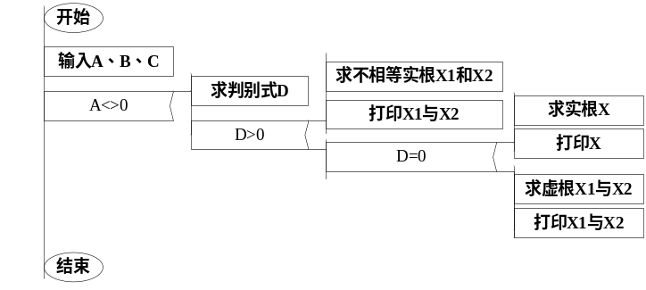  注：本题为综合题，考核学生对软件设计工具的掌握情况。  2. （6分）  注：本题为综合题，考核学生对条件处理分析能力的情况。
   | 1 | 2 | 3 | 4 | 5 | 6 | 7 | 8 | 9 | 10 | 11 | 12
  人数<=60 | T | T | T | T
  人数>60 |  |  |  |  | T | T | T | T
  人数>80 |  |  |  |  |  |  |  |  | T | T | T | T
  教授 | T |  |  |  | T |  |  |  | T
  副教授 |  | T |  |  |  | T |  |  |  | T
  助教 |  |  | T |  |  |  | T |  |  |  | T
  见习助教 |  |  |  | T |  |  |  | T |  |  |  | T
  基本课酬金 | √ | √ | √ | √ | √ | √ | √ | √ | √ | √ | √ | √
  课酬金增10% |  | √ |  |  |  | √ |  |  |  | √
  课酬金增20% | √ |  |  |  | √ |  |  |  | √
  课酬金减10% |  |  |  | √ |  |  |  | √ |  |  |  | √
一．选择（30分）
1.C 2.B 3.A 4.D 5.B 6.C 7.B 8.D 9.D 10.C 11.A.⑦ B.⑥ C.③ D.⑥ E.②
二．填空：（10分）
1. 数据结构 程序结构
2. 体系结构
3. 自顶向下逐步分解
4. 概要设计 详细设计
5. 变换分析 事务分析
6. 该软件项目的主要功能性能和系统界面 项目开发所需的经费和所要使用的资源以及开发进度
三．名词解释（10分）
1. 程序的可维护性：为满足用户新的需求，或当环境发生了变化，或运行中发现了新的错误时，对一个已投入运行的软件进行相应诊断和修改所需工作量的大小。
2. 模块的控制范围：指该模块及所包含的子树。
3. 容错技术：对那些无法避开的差错，使其影响减少至最小的技术。也就是说，当错误发生时，尽可能地不影响其它的系统元素，或是把用户的影响限制在某些容许的范围内。
4. 驱动模块与桩模块：在测试过程中，用以代替被测试模块的上级模块称为驱动模块，用以替代被测试模块的下级模块称为桩模块。
5. 渐增式测试：在对系统的测试过程中，将模块是按照测试方案，一个一个逐步添加到被测试的系统中。
四．简要回答下列问题（20分）
1．传统"瀑布模型"的主要缺陷是：
⑴ 阶段与阶段划分完全固定，阶段间产生的大量文档，极大地增加了工作量。
⑵ 由于开发模型呈线性，所以当开发成果尚未经过测试时，用户无法看到软件的效果。这样，软件与用户见面的时间较长，也增加了一定的风险。
⑶ 前面未发现的错误传到后面的开发活动中，可能会扩散，进而可能会造成更不理想的效果。
造成问题的主要原因是：⑴现实的项目开发很少按"瀑布模型"的顺序进行，⑵用户往往难以清楚地给出所有的需求，因此，使用该模型开发软件会存在许多步确定的因素。⑶开发者常常被不必要地耽搁。
2．软件工程的目标就是建造高质量的软件。但是目前的软件开发面临着许多问题：
⑴ 对软件开发成本和进度的估计常常很不准确。
⑵ 用户常对“已完成的”软件系统不满意。
⑶ 软件产品的质量往往靠不住。
⑷ 软件常常很难维护。
⑸ 软件常常缺乏适当的文档资料。
第 1 页 共 2 页

课程名称： 软件方法与工程学 学分： 2.5 试卷编号： | 由图中可看出一共有4条路径：  ace (A＞5) and (B＞10)  abd (A＞5) and (B＞10)  =(A≤5) and (B≤10)  abe (A＞5) and (B＞10)  =(A≤5) and (B＞10)  acd (A＞5) and (B＞10)  ==(A＞5) and (B≤10)  故测试用例为：①【(6,11),(10,20)】  ②【(5,10),(1,2)】  ③【(5,11),(1,20)】  ④【(6,10),(10,2)】  注：本题为提高题，考核学生利用软件设计工具进行分析问题和解决问题的能力情况。  5.（6分）  ⑴ 数据流图如图A-1所示。  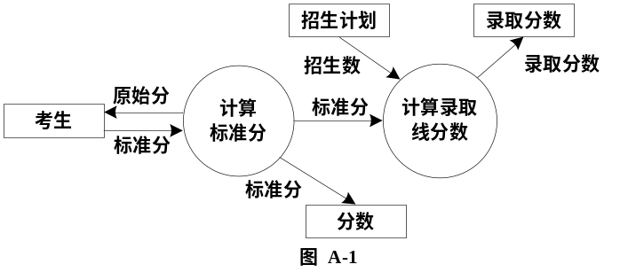  ⑵ 软件结构图如图A-2所示。  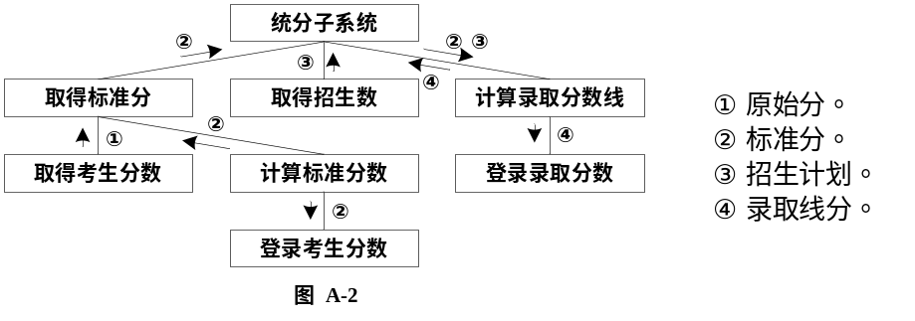  注：本题为综合题，考核学生对实际问题的分析情况。
3.
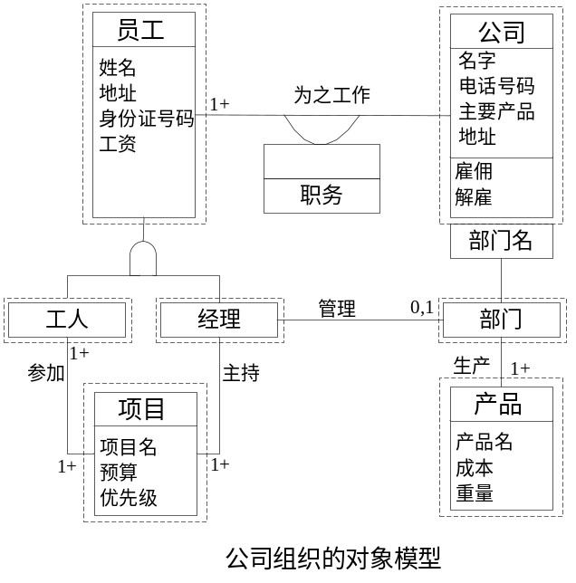
注：本题为基本题，考核学生对一个程序员应达到的标准等知识点。
4.
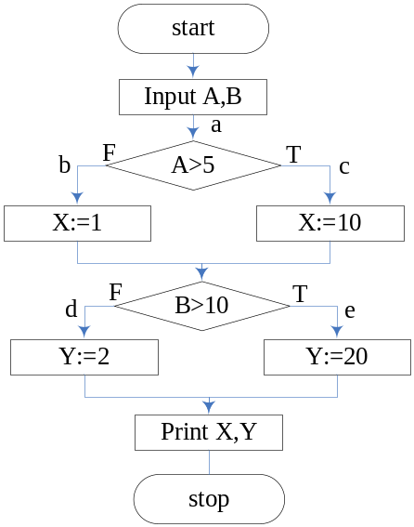
第 2 页 共 2 页

